宁陵县财政局文件

宁财〔2020〕48号

宁陵县财政局关于进一步优化政府
采购管理流程有关问题的通知

各乡镇、县直各部门、各单位：
为深入贯彻“放管服”改革要求，进一步转变政府采购监管职能，强化采购人主体责任，规范政府采购行为，增强政府采购透明度，提高政府采购效率，减少不必要的审核，优化法定程序,通过电子化手段实行在线监管。根据《商丘市财政局关于进一步优化政府采购管理流程有关问题的通知》（商财购〔2019〕11号）文件精神，结合我县实际，现将采购流程优化有关事项通知如下：
一、简化优化采购流程。
一是实行采购计划网上备案。预算单位政府采购计划实行网上备案，自动通过，当天当即办结。二是加快进场交易。采购计划备案通过后，采购人要在2个工作日内办理进场交易手续，防止采购项目被棚架。三是请第三方机构对采购文件进行评估，确保政府采购项目的合理性、必须性和必要性。四是取消投标保证金。自2019年8月1日起，取消政府采购项目的投标保证金，减轻投标企业负担。五是实行预付款，加快资金拨付。政府采购合同履约前，采购人可向中标供应商支付髙达30%的预付款，缓解中标企业的资金困难。六是强化采购人主体责任。按照“谁采购，谁负责”的原则，督促采购人制定和完善内部政府采购管理制度，简化内部审批流程。
二、改进政府采购方式变更和进口产品采购审批流程
政府采购方式变更审批和采购进口产品审核是法定的政府采购审批审核业务。政府采购方式变更和采购进口产品申请作为政府采购实施计划的内容一并报送。采购人在电子化政府采购系统中编制政府采购实施计划时，若采购金额达到公开招标数额需要采用公开招标以外采购方式的，或者采购进口产品的，系统自动提示并转入审批环节，采购人按要求上传审核申请和相关资料，经县级财政部门审批，方可组织政府采购活动。公开招标失败需要变更其他采购方式的，系统开设专门窗口进行变更申请审批。
（一）各单位单项或批量采购预算达到200万元以上（含200万元）的货物或服务项目，应当公开招标而需要采用其他采购方式的，采购人填制《政府采购公开招标方式变更审批表》（见附件1）,并同时递交以下材料：
1.采购人名称、采购项目名称、项目预算金额、项目概况等情况说明；
2.申请变更采购方式的具体理由；
3.符合《中华人民共和国政府采购法》、《政府采购非招标采购方式管理办法》（财政部令第74号）等法规规定情形的相关证明材料。
（二）因公开招标失败或废标而需要变更采购方式的，由采购人和采购代理机构共同填制《政府采购公开招标方式变更审批表》（见附件1）,并同时递交以下材料：
1.在省级以上财政部门指定的媒体上发布招标公告的证明材料（截图）；
2.采购人、采购代理机构出具的对招标文件和招标过程是否有供应商质疑及质疑处理情况的说明;
3.评标委员会或者三名以上评审专家出具的招标文件没有歧视性、排他性等不合理条款的论证意见（专家意见中应当载明专家姓名、工作单位、职称、职务、联系电话和身份证号码。专家论证意见应当具体、明确，意见不确定或者含混不清的，属于无效意见，不作为审批依据）；
4.已开标的提供项目开标、评标记录；
5.其他相关证明材料。
（三）因只能从唯一供应商处采购，采购金额达到公开招标数额，需要采用单一来源采购方式的，由采购人填制《政府采购公开招标方式变更审批表》(见附件1),并同时递交以下材料：
1.在省级以上财政部门指定的媒体上发布的单一来源采购公告文档截图。公告内容应包括：
(1)采购人、采购项目名称、采购预算及相关内容；
(2)拟采购的货物或者服务的说明；
(3)采用单一来源采购方式的原因及相关说明；
(4)拟定的唯一供应商名称、地址；
(5)由不少于三名专业人员对相关供应商因专利、专有技术等原因具有唯一性的具体论证意见，以及专业人员的姓名、工作单位和职称。专业人员的论证意见应当具体、明确；
(6)公示的期限(不少于5个工作日)；
(7)采购人、采购代理机构、财政部门的联系地址、联系人和联系电话等；
2.公示期间未受质疑或质疑已解决的相关材料。
(四)县级30万元以上(含30万元)的采购项目，需采购进口产品的，应按照《政府采购进口产品管理办法》(财库(2007)119号)等文件规定，报同级财政部门审核同意后实施采购。申报时应上传以下材料(包括但不限于)：
1.采购人拟采购的进口产品属于国家法律法规政策明确规定鼓励进口产品的，在报财政部门审核时，应当出具《政府采购进口产品申请表》(见附件2)、“关于鼓励进口产品的国家法律法规政策文件复印件";
2.采购人拟采购的进口产品属于国家法律法规政策明确规定限制进口产品的，在报财政部门审核时，应当出具《政府采购进口产品申请表》（见附件2）、进口产品所属行业的市级以上主管部门出具的《宁陵县政府采购进口产品所属行业主管部门意见》（见附件3）和专家组出具的《宁陵县政府采购进口产品专家论证意见》（见附件4）。
采购人拟采购国家限制进口的重大技术装备和重大产业技术的，应当出具发展改革委的意见。采购人拟采购国家限制进口的重大科学仪器和装备的，应当出具科技部的意见;
3.采购人拟采购其他进口产品的，在报财政部门审核时，应当出具《政府采购进口产品申请表》（见附件2），并同时出具进口产品所属行业的市级以上主管部门出具的《政府采购进口产品所属行业主管部门意见》（见附件3）或专家组出具的《政府采购进口产品专家论证意见》（见附件4）;
专家组由五人以上的单数组成（其中必须包括一名法律专家），专家意见应当具体、明确;
4.在省级以上财政部门指定的媒体上发布的进口产品采购公告文档截图。公告内容应包括拟采购进口产品的名称、技术指标、功能及专家论证意见等，公示期不少于5个工作日;
5.进口产品采购公告公示期间没有异议或异议已解决的证明材料。
（五）按照招标投标法及其实施条例必须进行招标的工程建设项目以外的政府采购工程。采购人应按照《中华人民共和国政府采购法》及其实施条例规定，依法选择竞争性谈判、竞争性磋商、单一来源等采购方式，通过电子化政府采购系统申报采购计划。
根据《必须招标的工程项目规定》（国家发展和改革委员会令第16号），政府采购工程项目的勘察、设计、施工、监理以及与工程建设有关的重要设备、材料等的采购达到下列标准之一的，必须招标：施工单项合同估算价在400万元人民币以上；重要设备、材料等货物的采购，单项合同估算价在200万元人民币以上；勘察、设计、监理等服务的采购，单项合同估算价在100万元人民币以上。采购人应根据《中华人民共和国招标投标法》等法律法规进行招标投标。
三、优化政府采购合同公告和备案流程。
政府采购合同公告和备案是法定要求的环节，为解决合同公告与合同备案重复录入上传信息问题，将合同公告与合同备案合并进行。采购人在签订政府采购合同后通过政府采购合同备案功能,同时实现合同公告和合同备案，采购人不再重复录入合同备案信息。
采购人与中标、成交供应商应当在中标、成交通知书发出之日起5个工作日内，按照采购文件确定的事项签订政府采购合同。预算单位应当自政府采购合同（包括补充合同、变更合同）签订之日起2个工作日内在“宁陵政府采购网”进行公告，合同签订之日起7个工作日内通过电子化政府采购系统进行备案。采购人对合同实质要件的合规性负责，财政部门不对合同的实质内容进行审核。
四、电子化政府采购系统实施要求。县级预算单位要有专人尽快熟悉优化后的新功能，做好流程优化后新系统的各项功能推广使用，实现政府采购采购计划自动备案，切实简化、优化政府采购流程。
五、优化后的采购流程于2020年8月20日起正式实施。
附件：1.《政府采购公开招标方式变更审批表》
2.《政府采购进口产品申请表》
3.《宁陵县政府采购进口产品所属行业主管部门意见》
4.《宁陵县政府采购进口产品专家论证意见》
5.《优化后的政府采购流程图》

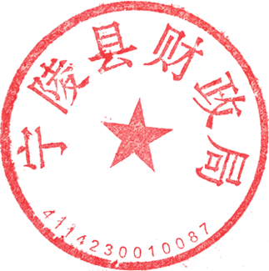
2020年8月10日

附件1
宁陵县政府采购公开招标方式变更审批表
·
采购单位 |  |  |  | 联系人 |  | 联系电话
采购代理机构 |  |  |  | 联系人 |  | 联系电话
项目基本情况 | 项目名称 |  | 采购编号 | 公告发布时间 |  | 开标时间
项目基本情况 | 预算金额（万元） |  | 是否首次  公告 | 有无质疑投诉 |  | 是否妥善处理
公开招标方式变更的原因和理由（可附附件） | 采购单位负责人采购代理机构负责人  签字并加盖公章签字并加盖公章  年月日
政府采购监督管理部门意见 | 拟同意将公开招标采购方式变更为方式，并重新  组织采购活动，请审核。  签字（盖章）：  年月日
局领导审批意见 | 签字（盖章）：  年月日
注：达到公开招标数额标准的货物、服务采购项目，拟采用非招标采购方式的，采购人填制此表报
财政部汀申请批准。

附件2
宁陵县政府采购进口产品申请表
申请单位
申请文件名称
申请文号
采购项目名称
采购项目金额
采购项目所属项目
名称
采购项目所属项目
金额
项目使用单位
项目组织单位
申请理由 | 采购单位负责人签字并加盖公章  年月日
县政府采购监督管理  部门审核意见 | 签字（盖章）：  年月日

附件3
宁陵县政府采购进口产品所属行业主管部门意见
一、基本情况
申请单位
拟采购产品名称
拟采购产品金额
采购项目所属项目
名称
采购项目所属项目
金额
二、申请理由
□1.中国境内无法获取：
□2.无法以合理的商业条件获取：
□3.其他。
原因阐述：
三、进口产品所属行业主管部门意见

盖章年月日

附件4

宁陵县政府采购进口产品专家论证意见
一、基本情况
申请单位
拟采购产品名称
拟采购产品金额
采购项目所属项目
名称
采购项目所属项目
金额
二、申请理由
□1.中国境内无法获取：
□2.无法以合理的商业条件获取：
□3.其他。
原因阐述：
三、专家论证意见
专家签字
年月日

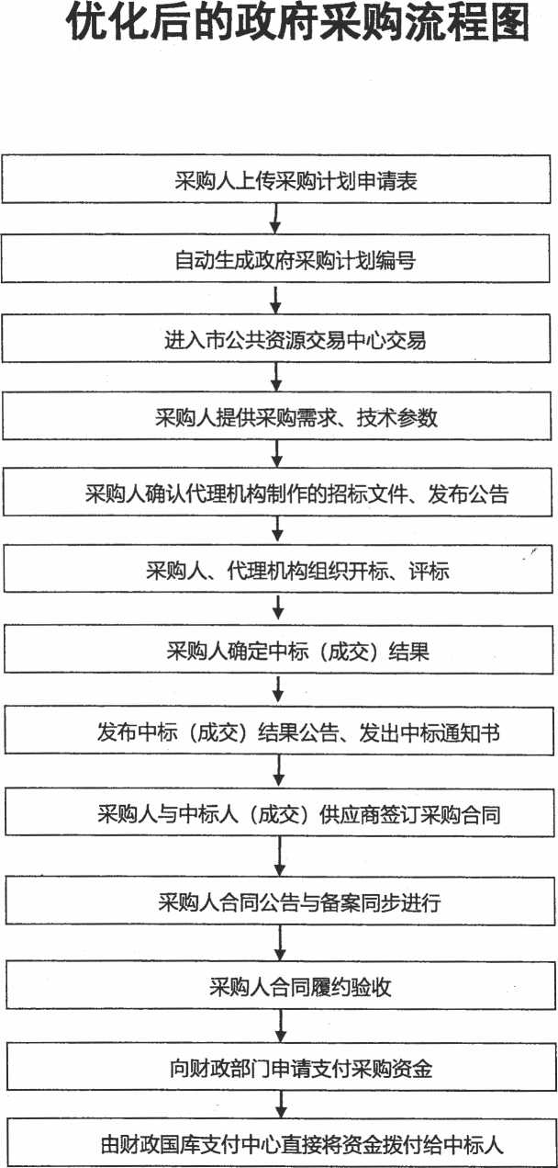
附件5

